**Физкультурный праздник для детей старшей группы и их родителей.**

**«Семейные старты».**

**Цель:** Оптимизация детско – родительских отношений.

**Задачи:**

1. Совершенствовать умения детей и родителей совместно выполнять игровые задания для получения общего результата.
2. Укреплять физическое и психическое здоровье детей.
3. Обогащать двигательный опыт детей.
4. Содействовать эмоциональному сближению детей и родителей.
5. Воспитывать смелость, ловкость, целеустремленность, дружелюбие, доброжелательность.

**Место проведения:** спортивный зал.

**Оборудование**: обручи, мячи, мешки для прыжков, кегли, кубы, клюшки, ракетки, воздушные шары, флажки, лото.

**Ход мероприятия.**

*Под спортивный марш дети входят в зал и выстраиваются в 2 шеренги.*

**Ведущий.** Здравствуйте, дорогие зрители,

Дети и родители!

Сегодня здесь проходят соревнования

Необычные, в которых принимают участие

Наши шустрые дети и любимые родители.

За окном снег, мороз, а у нас в зале уютно и тепло от дружеских улыбок и праздничного настроения.

**Ребенок**: На спортивную площадку

Приглашаем вас сейчас.

Праздник спорта и здоровья

Начинается у нас.

**Ведущая.** А кто же будет наблюдать за действиями команд? Кто самый внимательный, справедливый, честный? Конечно, дети. Им выпадает честь быть судьями в сегодняшнем спортивном поединке. Вот наша турнирная таблица. Вместе с вами мы будем отражать результаты после проведенных конкурсов. Но для начала нам нужно как следует размяться. Вы знаете как? (сделать зарядку)

***Проводиться общая музыкально-ритмическая гимнастика.***

**Ведущая**. Чтобы было интереснее, вы сами будете выбирать какие эстафеты проводить. У меня есть волшебный мешочек, в нём бочонки с номерами – а вот конверт с заданиями.

*Под музыку дети и взрослые передают мешочек, когда музыка остановится – передача мешочка останавливается и этот игрок достает бочонок.*

**№1 Эстафета « Пролезь в обруч» (только дети)**

Построение в 3 колонны у стартовой линии. Напротив игрока лежит 3 обруча. Первый игрок бежит к обручу надевает его на себя и опускает на пол, подбегает к следующему обручу, затем к третьему добегает до ориентира и бегом возвращается назад передавая эстафету следующему игроку.

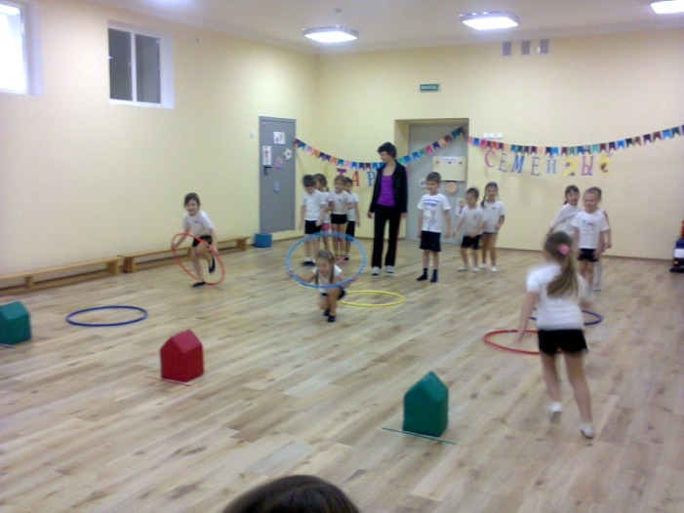

**Ведущая.** Внимание на турнирную таблицу.

*Победителю – жетон «Быстрота», жетон «Ловкость» команде игроки, которой слаженно подлезали в обруч.*

*Дети садятся, выходят родители.*

**№2 Эстафета «Три мяча» (только родители)**

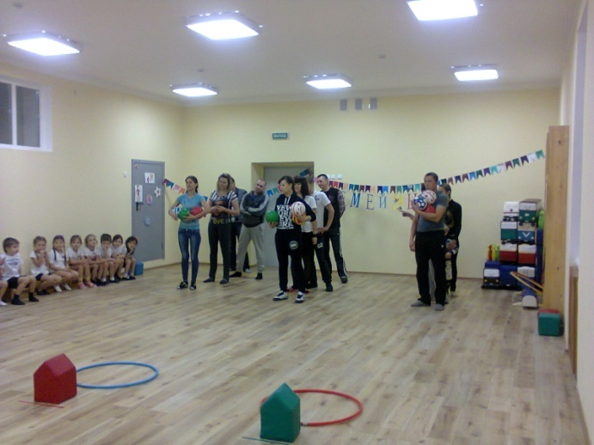Построение в 3 колонны у стартовой линии. У игрока 3 мяча, на расстоянии 3-4 м лежит обруч. Игрок добегает до обруча и кладет туда мячи, возвращается обратно, передает эстафету. Следующий игрок должен забрать мячи и предать третьему игроку.

**Ведущая.** Внимание на турнирную таблицу.

*Победителю – жетон «Быстрота», жетон «Ловкость» команде не потерявшей мячи.*

**№3 Эстафета «Едем на прогулку» (ребенок и взрослый)**

Построение в 3 колонны у стартовой линии, (ребенок-взрослый-ребенок-взрослый). Первый ребенок надевает обруч и держит в районе пояса. Взрослый сзади держит обруч. Напротив стоят кегли (кубы). Первая пара пробегает змейкой кубы и возвращается назад, предавая эстафету следующей паре.

*Дети и родители садятся на стульчики.*

*Победителю – жетон «Быстрота».*

**№4 Эстафета «Прыгуны» (только дети).**

Построение в З шеренги у стартовой линии. Первый игрок залезает в мешок и прыгает до ориентира и разворачивается прыгает назад. Передает мешок следующему игроку.

*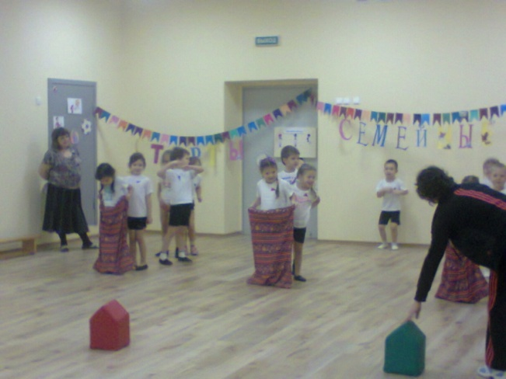Победителю – жетон «Сила»*

**№5 Эстафета «Веселый теннис». (только для родителей)**

Построение в 3 шеренги у стартовой линии. Напротив 2 куба. Первый игрок набивает шарик на ракетке продвигаясь вперед до ориентира и обратно, передавая эстафету следующему игроку.

**Ведущая**. Внимание на турнирную таблицу.

*Победителю – жетон «Ловкость»*

**Ведущая**. А теперь мы немного отдохнем

***Загадки.***

Он лежать совсем не хочет.  
Если бросить, он подскочит.  
Чуть ударишь, сразу вскачь,  
Ну, конечно – это ...   
(Мяч)

Зеленый луг,  
Сто скамеек вокруг,  
От ворот до ворот  
Бойко бегает народ.  
На воротах этих  
Рыбацкие сети.  
(Стадион)

Деревянные кони по снегу скачут,  
А в снег не проваливаются.   
(Лыжи)

Он на вид - одна доска,  
Но зато названьем горд,  
Он зовется…  
(Сноуборд)

Есть ребята у меня  
Два серебряных коня.  
Езжу сразу на обоих  
Что за кони у меня?   
(Коньки)

Этот конь не ест овса,  
Вместо ног – два колеса.  
Сядь верхом и мчись на нем,  
Только лучше правь рулем.   
(Велосипед)

**№6 Эстафета «Тачка» (ребенок и взрослый)**

Построение в 3 колонны у стартовой линии, (ребенок-взрослый-ребенок-взрослый). Ребенок принимает положение упор лежа, родитель берет ребенка за ноги, и передвигаются до ориентира: ребенок на руках. Назад бегом парой и передать эстафету следующей паре.

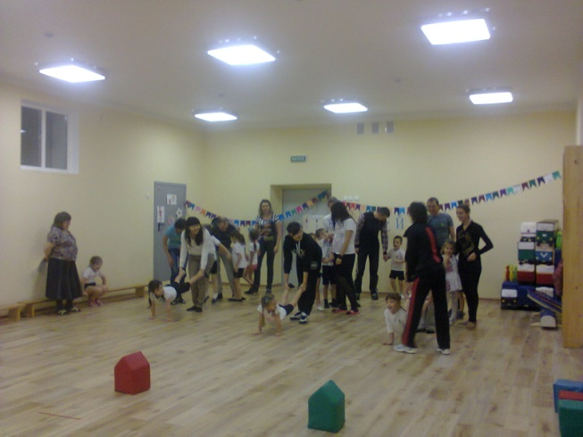

**Ведущая**. Внимание на турнирную таблицу.

*Победителю – жетон «Сила».*

**№ 7 Эстафета «Дружные ножки» (ребенок и взрослый)**

Построение в 3 колонны у стартовой линии парами ребенок и взрослый. Взрослый ставит ребенка на свои ноги лицом к себе. Игроки, дружно переставляя ноги, доходят до ориентира и бегом, взявшись за руки, возвращаются назад, передают эстафету следующей паре.

Играющие садятся на стульчики.

**Ведущая.** Внимание на турнирную таблицу.

*Победителю – жетон «Быстрота», жетон «Сила» - команде, которая слаженно выполнила упражнение.*

**Ведущая.** А теперь настал конкурс для семьи.

**№ 8 Эстафета. «Мама, папа, я»**

Построение семьями у стартовой линии. Напротив игроков на расстоянии 3 м находятся шарики. По команде родители скрещивают руки и садят ребенка и несут его до шариков, забирают 1 шар и возвращаются назад, потом за вторым и за третьим шаром.

*Играющие садятся на стульчики.*

**Ведущий**. Дорогие дети и родители!

Мы подошли к финалу наших соревнований.

Кого мир спорта закружил,

Тот смотрит дружелюбным взглядом,

Сегодня стали Вы сильней,

Сегодня стали Вы дружней,

Сегодня проигравших нет,

Есть просто лучшие из лучших!

Внимание на турнирную таблицу

*Подводится итог соревнований, по турнирной таблице, объявляя победителей. Команда набравшая больше всех жетонов «Быстрота» - самая быстрая, «Ловкость» - самая ловкая, «Сила» - самая сильная.*

Построение в 2 шеренги. Награждение победителей медалями и сладкими призами.

**Ведущая.** Ну и, в заключении праздника поиграем в спокойную игру.

***Малоподвижная игра «Желание».***

Построение в 3 круга. Под музыку игроки передают султанчик и загадывая желание, дуют на него. Потом передают следующему игроку.

**Ведущий.** Сегодня со спортом подружились,

Хорошим настроеньем зарядились.

Сумели силы все в себе найти,

И очень ловко к финишу прийти.

И с этим от души Вас поздравляем.

Надеемся, что не в последний раз.

Команды награждаются призами.

И в спорте, и в жизни бывают моменты

Когда вы заслужите аплодисменты!